GIỚI THIỆU SÁCH
THÁNG 3 NĂM 2026
I. Thời gian giới thiệu: Ngày 16, 23 tháng 03 năm 2026
II. Người giới thiệu: Cô giáo Nguyễn Thị Thu
III Đối tượng nghe: Học sinh và giáo viên toàn trường.
IV. Địa điểm giới thiệu: Phòng thư viện hoặc sinh hoạt dưới cờ
V. Hình thức giới thiệu: Đọc to nghe chung
Bảng tin phòng thư viện
VI. Thông tin thư mục: Kim Đồng/ Tô Hoài. - H.: Kim Đồng, 2023.- 31 tr.; 26cm.
VII. Mục đích giới thiệu: Cuốn sách Kim Đồng là tác phẩm văn học thiếu nhi cảm động kể về cuộc đời và sự hy sinh anh dũng của Nông Văn Dền, người đội trưởng đầu tiên của Đội Thiếu niên Tiền phong Hồ Chí Minh. Nổi bật với lời kể mưu trí, dũng cảm trong công tác liên lạc, sách là bài học yêu nước sâu sắc.
VIII. Nội dung:
- Chủ điểm: Chào mừng thành lập Đoàn TNCS Hồ Chí Minh
- Cuốn sách: Kim Đồng
- Bài giới thiệu:
Thầy cô và các em thân mến!
Nhân dịp Kỷ niệm 95 năm Ngày thành lập Đoàn TNCS Hồ Chí Minh (26/3/1931-26/3/2026) thư viện trường Tiểu học Vạn Phúc trân trọng giới thiệu đến thầy cô và các em cuốn sách “Kim Đồng” của tác giả Tô Hoài, do nhà xuất bản Kim Đồng ấn hành năm 2023, sách dày 31 trang, in khổ 19x26cm.
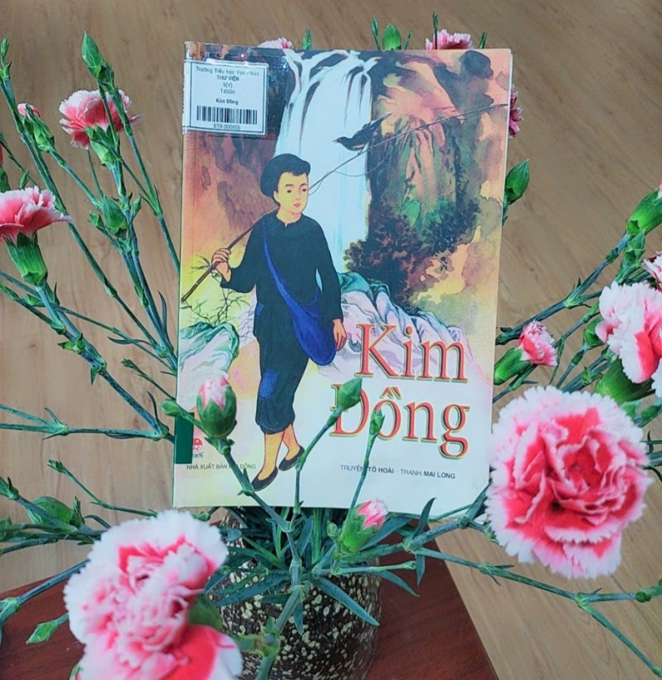
Hai chữ “Kim Đồng” hiện lên nổi bật trên trang bìa cuốn sách, không phải vì màu sắc rực rỡ mà chính bởi sự giản dị và ý nghĩa rất hay của cái tên ấy: “Kim Đồng” có nghĩa là “gang thép”. Tác giả đã dành phần cho một bức tranh minh họa bên cạnh tên sách. Nhìn vào đó bạn đọc có thể cảm nhận được nét rắn rỏi, nhanh nhẹn và ý trí kiên cường trước bom đạn kẻ thù của người thiếu niên anh dũng.
Đến với nội dung cuốn sách, ở trang sách đầu tiên, tác giả không giới thiệu nhiều về Kim Đồng mà chỉ cho bạn đọc biết tên thật của anh là Nông Văn Dền, quê ở Nà Mạ. Tác giả không kể ngay đến những chiến công, sự hi sinh anh dũng của anh mà bạn đọc sẽ được “chứng kiến” nó qua từng diễn biến câu chuyện rất tự nhiên, qua từng câu văn sinh động, lôi cuốn.
Nhà văn Tô Hoài đã dành khá nhiều trang sách để viết về cuộc sống hàng ngày của Kim Đồng. Trước khi đến với cái tên Kim Đồng ấy, người thiếu niên anh hùng của chúng ta là cậu bé Dền trong sáng, ngây thơ. Dền cũng như bao đúa trẻ khác có những hành động, lời nói rất hồn nhiên. Nhưng sống trong thời kì chiến tranh, khi mà kẻ thù tàn ác, tuổi thơ của Dền đã phải tận mắt chứng kiến cảnh bố mình và bao nhiêu người làng bị đánh đập, bị lính bắt đi phu. Rồi đến khi bố Dền đi phu “chẳng bao giờ bố Dền về nữa”, Dền đã chứng kiến sự mất mát, đau khổ của mẹ. Và Dền bắt đầu tập làm người lớn để giúp đỡ mẹ, là “người đàn ông” trong gia đình cùng “gánh vác”việc nhà.
Kim Đồng là một trong số năm đội viên đầu tiên và được bầu làm đội trưởng Đội thiếu niên cứu quốc. Anh luôn thể hiện trí thông minh, lòng dũng cảm, hoàn thành xuất sắc các nhiệm vụ được giao. Kim Đồng đã anh dũng hy sinh khi ở tuổi 14 và trở thành tấm gương sáng chói cho các thế hệ thanh, thiếu niên noi theo. Đọc truyện chúng ta sẽ không khỏi bùi ngùi, xúc động trước những lời nói, những việc làm vẫn còn đậm nét trẻ con nhưng lại toát lên sự ngoan ngoãn, hiếu thảo rất đáng trân trọng của Dền. Để tưởng nhớ về anh có nhà thơ đã miêu tả rằng:
"Anh là anh Kim Đồng
Người anh hùng tuổi nhỏ
Đã anh dũng hy sinh
Vì quê hương đất nước
Nhưng Kim Đồng sống mãi
Nêu gương sáng muôn đời
Cho tuổi thơ Việt Nam
Luôn chăm ngoan, học tốt!"
Thầy cô và các em thân mến!
Cuốn sách có tại thư viện được xếp trên giá trên giá sách mầu xanh đậm. Thư viện sẵn sàng mở cửa để chào đón thầy cô và các em đến tìm đọc và nghiên cứu. Phần giới thiệu sách tháng 3 đến đây là hết, cảm ơn thầy cô và các em đã chú ý lắng nghe.
BGH duyệt Người viết bài

Nguyễn Thị Thu

